2020-2021年永兴县第二学期期末考试八年级物理试卷

1. 填空题（每小题2分，共18小题，共36分，将正确选项填入表格中）

|  |  |  |  |  |  |  |  |  |  |
| --- | --- | --- | --- | --- | --- | --- | --- | --- | --- |
| 题号 | 1 | 2 | 3 | 4 | 5 | 6 | 7 | 8 | 9 |
| 答案 |  |  |  |  |  |  |  |  |  |
| 题号 | 10 | 11 | 12 | 13 | 14 | 15 | 16 | 17 | 18 |
| 答案 |  |  |  |  |  |  |  |  |  |

1、下列物理量最接近实际的是

A.一个普通鸡蛋的质量约为50g B.永兴夏天的最高气温约为100℃

C.初中学生课桌的高度约为0.7dm D.郴州到长沙高铁列车的速度可达1000 km/h

2、演员弹奏钢琴使用相同的力量弹不同的键，这主要是为了改变乐音的

1. 音色 B.响度 C.音调 D.振幅

3、.夏天清晨，有时路边的草叶上结有露珠，露珠的形成属于

A.凝固 B.汽化 C.液化 D.凝华

4、下列现象由于光的反射产生的是

A.海市蜃楼 B.小孔成像 C.平面镜成像 D.凸透镜成像

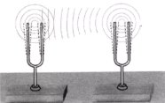5、.如图所示为音叉共鸣实验:两个频率相同的音叉,用橡皮槌敲击其中一个音叉，另一个未被敲击的音叉也会发出声音。此现象可以说明

A.声音能够传递能量 B.声音传播不需要介质

C.声音传播不需要时间 D.物体不振动也可产生声音

6、2019年1月3日，“玉兔二号”从停稳在月球表面的“嫦娥四号”上沿轨道缓缓下行，到达月球表面，如图所示。关于“玉兔二号”下行的过程，下到说中正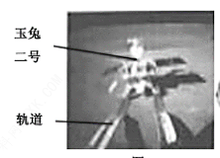确的是

A.若以月球表面为参照物，“嫦娥四号”是运动的

B.若以月球表面为参照物，“玉兔二号“是静止的

C.若以轨道为参照物，“玉兔二号“是运动的

D.若以“嫦娥四号“为参照物，“玉兔二号”是静止的

7、对于水银体温计的认识，下列说法正确的是

A.其分度值为0.01℃ B.它利用了气体热胀冷缩的原理

C.读数时可以离开人体 D.可以不采取任何措施进行连续测量

8、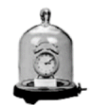如图所示，把正在响铃的闹钟放在玻璃罩内，逐渐抽出玻璃罩内的空气，听到闹铃声逐渐变小，直至听不见；再让空气逐渐进入玻璃罩内，听到闹铃声又逐渐变大。关于上述实验，下列说法中正确的是

A.空气可以传播声音

B.只要闹铃振动，就可以听到铃声

C.听不见闹铃声了，是由于闹铃不再振动

D.听到闹铃声又逐渐变大，是由于闹铃振动逐渐变剧烈了

9、人的眼睛像一架照相机.物体射出的光经晶状体折射后成像于视网膜上，视网膜上成的像是

A.倒立、放大的实像 B.倒立、缩小的实像

C.正立、放大的虚像 D.正立、缩小的虚像

10、小明在一只空碗中放一枚硬币，后退到某处眼睛刚好看不到它。另一位同学慢宏伟阳光软件www.ygrj.cn慢往碗中倒水时，小明在该处又看到硬币。这种现象可以用下列哪个光路图来解释？

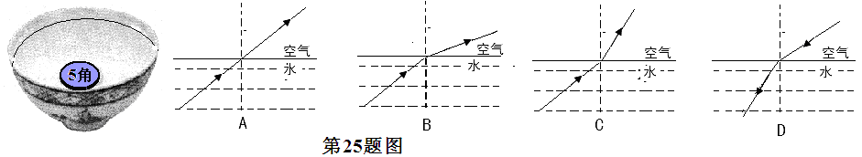

11、如图所示，物体A B高1.6 m ，平面镜C D高0.6 m ，物体到平面镜的距离为2 m 。下列关于物、像、镜的说法中，正确的是

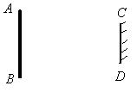

A.物体通过该平面镜不能成完整的像

B.像高与平面镜的高相同，为0.6 m

C.物体与像的距离为2 m

D.像高与物体的高相同，为1.6 m

12、把蜡烛放在距离凸透镜50cm处，在透镜另一侧的光屏上观察到倒立、缩小的清晰像.那么凸透镜的焦距不可能是

|  |  |  |  |  |  |  |  |  |
| --- | --- | --- | --- | --- | --- | --- | --- | --- |
|  | A. | 30cm | B. | 20cm | C. | 10cm | D. | 5cm |

13、在探究凸透镜成像规律的实验中，当烛焰、凸透镜、光屏位于如图所示的位置时，烛焰在光屏上呈现一个清晰放大的像。要使烛焰在光屏上呈现一个清晰缩小的像，调节的方法是

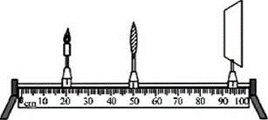

A.透镜不动，蜡烛远离透镜移动，光屏靠近透镜移动

B.透镜不动，蜡烛远离透镜移动，光屏远离透镜移动

C.透镜不动，蜡烛靠近透镜移动，光屏远离透宏伟阳光软件www.ygrj.cn镜移动

D.透镜不动，蜡烛靠近透镜移动，光屏靠近透镜移动

14、小明想利用一块平面镜使射向井口的太阳光竖直射入井中，如图所示，图中的数字符号表示的是确定平面镜位置时作图的先后次序，其中作图过程正确的是

宏伟阳光软件www.ygrj.cn宏伟阳光软件www.ygrj.cn 宏伟阳光软件www.ygrj.cn 宏伟阳光软件www.ygrj.cn 宏伟阳光软件www.ygrj.cn

A B C D

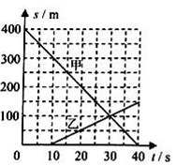15、.如图是相向而行的甲、乙两物体的s﹣t图象，下列说法正确的是

A.相遇时两物体通过的路程均为100m

B.0﹣30s内甲、乙均做匀速直线运动

C.甲的运动速度为10m/s

D.甲、乙是同时出发的

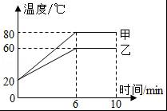16、.对甲、乙两种物质同时持续加热，其温度随时间变化的图象如图所示，下列说法正确的是

A.甲物质的沸点一定是80℃

B.乙物质的熔点一定是60℃

C.甲物质在4﹣6min内一定持续吸收热量

D.乙物质在6﹣10min内一定是固液共存态

17、如图所示是甲和乙两种物质的质量和体积关系图像，下列说法正确的是

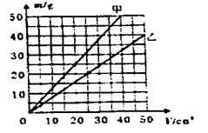A.乙物质的密度比水大

B.体积为50 cm2的乙物质的质量为35 g

C.质量为25 g的甲物质的体积为30 cm3

D.当甲和乙两物质的质量相同时，乙物质的体积较大

18、.现有用同一种材料做成的四个正方体，其中有一个是空心的，它们的边长和质量如图所示，空心的是

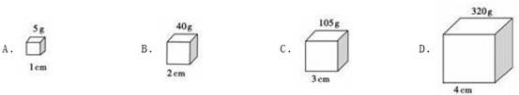

二、填空题（每空2分，共5小题,共20分。）

19.如图中是人们在日常生活中常用的测量仪器，请你读出它们的示数。图（甲）中物块的长度为___________cm。图（乙）中体温计所示温度是___________℃。

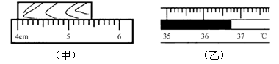

20.一个容积是2.5L的塑料瓶，用它装水，最多能装__________kg.如果用它来装密度是0.8×103kg/m3的植物油，最多能装__________kg.

21.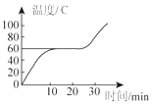如图是小天探究某晶体熔化时温度随时间变化的图象，根据图  象可知该晶体的熔点是________℃，它在熔化过程中需要________(选填“吸收”或者“放出”)热量.

22.空中加油机在高空给战斗机加油时，以加油机为参照物，战斗机是_____的；若加油机以500km/h的速度航行0.2h，通过的路程是_____km。

23.我们班文艺委员的歌声很像某位歌星，这是指他们的______(选填“音调”“音色”“响度”)相近，但是她有时也在自习课上唱歌，此时她“美妙”的歌声属于______(选填“乐音”“噪音”)。

三、实验作图题：（24小题4分，25、26、27小题每空2分，共30分，

24、如图所示，入射光线与镜面成30°，请按照要求作答：①画反射光线；②标出反射角.

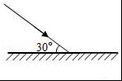

25、.“创新”小组的同学们在探究水沸腾时，观察到水沸腾时温度为98℃.完成该试验后，小组同学往水中加入一定量的盐继续探究.当盐水温度接近90℃时，开始每隔0.5min记录一次温度，记录数据如下表所示：

|  |  |  |  |  |  |  |  |  |  |  |
| --- | --- | --- | --- | --- | --- | --- | --- | --- | --- | --- |
| 时间/min | 0 | 0.5 | 1 | 1.5 | 2 | 2.5 | 3 | 3.5 | 4 | 4.5 |
| 温度/℃ | 88 | 91 | 94 | 97 | 100 | 102 | 102 | 102 | 102 | 102 |

（1）实验时，当看到盐水中有大量气泡不断上升、______________（选填“变大”或“变小”），到液面破裂开来，里面的水蒸气散发到空气中，就表明盐水沸腾了.由上表可知盐水的沸点为______________℃.继续给沸腾的盐水加热，盐水的温度会______________（选填“升高”、“不变”或“降低”）.

（2）老师认为“创新”小组的实验发现很有价值，还可以继续深入探究，请你提出一个值得深入探究的问题：______________.

26.在“测量石块的密度”实验中:

(1)小李同学首先用天平测出石块的质量，天平平衡时右盘砝码和游码位置如图甲所示.则石块的质量为____g。

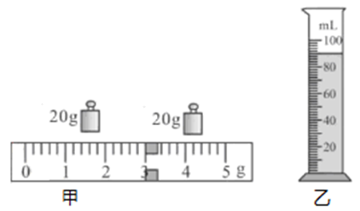

(2)为了测量出石块的体积,小李同学先往量筒中加入一定量的水，如图乙所示.他的操作合理吗?为什么?答:__________。

(3)四个小组测量出的石块密度如下表所示:

|  |  |  |  |
| --- | --- | --- | --- |
| 第一组 | 第二组 | 第三组 | 第四组 |
| 2.5×103kg/m3 | 2.6g/cm3 | 1.0×102kg/m3 | 2.5g/cm3 |

其中错误的是第________组的测量结果

(4)对实验进行评估时,下列分析正确的是__________.

A.放置天平的操作台面不水平.测出的质量偏大 B.放置天平的操作台面不水平,测出的质量偏小

C.先测石块体积,后测石块质量,测出的密度偏小 D.先测石块体积,后测石块质量.测出的密度偏大

27.小薇同学探究凸透镜和平面镜的成像规律：

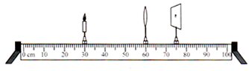

(1)先将光具座上蜡烛的烛焰、凸透镜、光屏三者中心调至____________；

(2)移动蜡烛，光屏上呈现了烛焰的清晰像，如图所示，生活中的_____(选填“照相机”“投影仪”或“放大镜”)就是利用了这样的成像原理；

(3)她想用大小合适的玻璃板替换凸透镜探究平面镜成像规律，现有厚、薄两块玻璃板，应选择较_______的玻璃板；

(4)再取两支相同的蜡烛是为了比较像与物的__________关系；光具座上的刻度可以方便比较像与物到玻璃板的___________关系。

四、计算题：（共2小题，28小题6分，29小题8分，共14分）

28、有一辆小车在京珠高速公路上匀速行驶，当它经过相隔200m的两块路程标记牌时，所用的时间为5s，则该小车行驶的速度为多少？当它以此速度经过一座800m长的大桥时，所用的时间为多少？

29.今年小明家种植冰糖橙获得了丰收。小明想：冰糖橙的密度是多少呢？于是，他将冰糖橙带到学校实验室，用天平、溢水杯来测量冰糖橙的密度。他用天平测出一个冰糖橙的质量是114g，测得装满水的溢水杯的总质量是360g；然后借助牙签使这个冰糖橙浸没在溢水杯中，当溢水杯停止排水后再取出冰糖橙，接着测得溢水杯的总质量是240g。

请根据上述实验过程解答下列问题：

（1）溢水杯中排出水的质量是多大？

（2）这个冰糖橙的体积和密度各是多大？